

**TRABAJO FIN DE GRADO:**

ESTUDIO DE LOS DRONES

*Daniel Hernando Blanco*

**ÍNDICE**

1. Introducción
2. Estado del arte de los drones o agv’s

2.1 Qué es un drone

2.2 Historia del drone

2.3 Funcionamiento del drone

2.3.1 Cómo vuela un drone

* 1. Importancia de los drones en la actualidad
     1. Consumidores populares de aviones no tripulados en 2019
  2. Aplicaciones de drones en el presente y en el futuro
     1. Fotografía aérea
     2. Operaciones de búsqueda y rescate
     3. El campo de la agricultura
     4. Drone para el envío y la entrega
     5. Aplicaciones de drones en ingeniería
     6. Mapeo 3D con drones
     7. Drones para vigilancia y seguridad
     8. Acceso inalámbrico a internet
     9. Aplicaciones en el campo de la investigación y las ciencias de la naturaleza
  3. Tipos de drones
     1. Según el número de hélices
     2. Según el tamaño
     3. Según el rango
     4. Según el equipo
  4. Guía de compra de drones
     1. Consejos para comprar drones
     2. Sitios Web recomendables para comprar drones

1. Plataformas para drones
2. INTRODUCCIÓN

https://www.rctecnic.com/blog/107_que-es-un-drone--tipos-nombres-y-componentes.html

2. ESTADO EL ARTE DE LOS DRONES O AGV’S

* 1. **Qué es un drone**

Una de las tecnologías que más destacan y llaman la atención de todos en estos últimos años son los llamados drones, **pequeños aparatos voladores no tripulados y que pueden ser controlados en forma remota.** Obviamente que un dispositivo de estas características sorprendería a cualquiera que alzase su cabeza y viera **un drone sobrevolando la ciudad con gran rapidez a la entrega de un** paquete o realizando tareas de vigilancia, todo un digno espectáculo de ciencia ficción, que no es para nada ficción.

La palabra Drone en realidad tiene dos significados distintos: el primero es un zumbido bajo de forma continua y el segundo indica el sonido de una abeja macho. Todos sabemos que la abeja macho no tiene trabajo que hacer, nunca sale a recoger miel; Su existencia es solo para impregnar a la abeja reina. Por lo tanto, no es una mala idea usar esta palabra para describir un UAV, que también produce un sonido similar al de un grupo de abejas y el fantasma parece ser irreflexivo. El avión no tripulado al mundo de hoy es un vehículo aéreo no tripulado o UAV que es operado por humanos desde una ubicación remota o puede funcionar de manera autónoma según el modo establecido.

En palabras simples, un drone es algo así como un robot volador. Las aeronaves generalmente se controlan desde una unidad remota dedicada y pueden gestionar todas las cosas en el aire gracias a un programa de software inteligente. Posee tantos sensores de trabajo a bordo, como de tempertura, presión ,emitir sonido y luz , GPS, etc., que ayudan a controlar adecuadamente el modo de vuelo.

* 1. **Historia del Drone**

El origen de un avión no tripulado se puede rastrear con técnicas especiales para proporcionar información relevante a los militares. El primer avión con mecanismo de control de radio de tipo reutilizable fue diseñado en los años treinta y funcionó como un modelo base para todos los nuevos avances del mundo de hoy. Más tarde, los drones militares se desarrollaron con sensores clásicos y unidades de cámara y ahora también se han arreglado dentro de misiles.

Con tanto avance en la tecnología, ahora puedes encontrar fácilmente tantas variantes de drones. Pocos se utilizan para aplicaciones militares, pero otros encuentran el rol potencial en muchas grandes empresas. Según una nueva actualización reciente, Google y Amazon han desarrollado sus propios drones para que los paquetes se puedan enviar por aire con facilidad. Facebook presenta un concepto más interesante, ya que están pensando en desarrollar algunos drones gigantes que puedan transmitir señales a lugares remotos para el acceso directo a Internet. Los drones en el mundo de hoy también han sido una parte importante de la industria del cine y los reporteros de noticias también los están usando para transportar información desde lugares inaccesibles.

* 1. **Funcionamiento del Drone**

El procedimiento de trabajo de un drone puede parecer simple para la mayoría de nosotros , pero el dispositivo en realidad lleva una tecnología compleja en su interior. Antes de discutir el concepto de funcionamiento de los drones, debe saber el hecho de que se diferencian entre los drones y sus ancestros: los helicópteros. El primero puede volar independientemente mientras que el otro necesita piloto para direcciones.

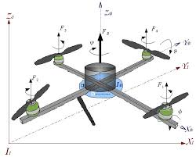En realidad, es un sistema de hélices múltiples especialmente diseñado dentro de un avión no tripulado que hace que este dispositivo sea altamente independiente y también ayuda en la reducción de fallos. Una cosa importante a tener en cuenta sobre este sistema de hélices múltiples es que incluso si algún motor dentro de este dispositivo deja de funcionar; seguirá volando a medida que reciba el apoyo de las hélices que trabajan en grupo.

Los drones que poseen un gran número de motores en el interior pueden ganar más control sobre su elevación y, por lo tanto, pueden transportar más cargas durante el vuelo. Estas hélices obtienen su poder de una fuente dedicada y la mayoría de estos dispositivos contienen baterías extraíbles para que puedan permanecer en el aire durante un largo tiempo. El tiempo de vuelo se puede ampliar con el uso de potentes baterías en el diseño.

* + 1. Cómo vuela un drone

El controlador juega un papel importante en el mecanismo de vuelo de aviones no tripulados. Este dispositivo es utilizado por expertos para controlar cada movimiento de aviones no tripulados, desde su lanzamiento, habilidades de navegación e incluso hasta el aterrizaje. El mercado está inundado con una variedad de controladores en estos días y los desarrolladores a menudo utilizan para hacer varios experimentos para crear drones con características impresionantes.

La tarea principal de un controlador es establecer un canal de comunicación adecuado entre la unidad remota y las ondas de radio. La mayoría de los drones suelen trabajar en el rango de frecuencia de 2.4 GHz y muchos de estos controles toman la ayuda de las redes Wi-Fi para tomar decisiones activas con respecto a los movimientos. Muchas de las características de un teléfono inteligente y un avión no tripulado son las mismas que las que llevan GPS, Wi-Fi y muchas otras unidades de sensores comunes. Estos sensores a bordo ayudan a los drones a permanecer en el aire a largo plazo y a tomar decisiones correctas sobre su altura, dirección y otros movimientos importantes.

El proceso de aterrizaje también está controlado por el sistema de hélice en el interior y los sensores toman decisiones sobre su velocidad, altitud y rotación del motor, etc. Un dron funciona como una unidad de aire inteligente que puede cubrir grandes distancias cuando se usa con baterías potentes y puede traer la información como un espia. Esta es la razón principal detrás de su popularidad en aplicaciones militares.

* 1. **Importancia de los drones en la actualidad**

No hay duda de que los drones son uno de los avances más maravillosos y valiosos de la tecnología. Actualmente casi todos los países están desarrollando sus drones para diferentes aplicaciones. Todavía hay algunas cláusulas para mejoras y muchos profesionales están trabajando continuamente en ello. Las unidades de cámaras que transportan aviones no tripulados en su interior son más útiles para aplicaciones comerciales y militares, y están siendo desarrolladas por casi todas las principales empresas del mundo. Es una combinación de todas las tecnologías avanzadas como microcontroladores, GPS, Wi-Fi y unidades de sensores; todas funcionan en perfecta coherencia para ofrecer un rendimiento increíble para diferentes aplicaciones.

La mayoría de los países en estos días han decidido sus reglas específicas para los vuelos de aviones no tripulados y existen pocas restricciones en cuanto a su capacidad de carga de peso. Si desea utilizar drones para aplicaciones comerciales, es importante obtener el permiso de CAA.

* + 1. Consumidores populares de aviones no tripulados en 2019

1. DJI Innovations
2. Yuneec
3. Parrot
4. 3D Robotics
5. Hubsun
6. Syma Toy
7. Autel Robotics
8. Xiro
9. Vantage
10. Horizon Hobby
    1. **Aplicaciones de drones en el presente y en el futuro**

Las aplicaciones de los drones no se limitan al mundo militar, sino que sirven a una gran parte de la economía con mecanismos avanzados y capacidades impresionantes. Los crecientes intereses de los usuarios en la tecnología de drones han desarrollado nuevos campos de aplicación para ella. Actualmente, los drones están trabajando en muchas áreas y con avances continuos en las tecnologías, estas máquinas serán más robustas y útiles en el futuro. Ahora pueden transportar grandes cargas útiles y pueden servir a los usuarios con tiempos de vuelo más largos en comparación con sus versiones anteriores. Con la creciente tecnología, se están agregando muchos sensores nuevos a los drones para que su operación pueda ser altamente optimizada y puedan trabajar para aplicaciones dedicadas con alto rendimiento.

Los drones ahora están trabajando en todos los campos donde la humanidad utiliza para operar; Puedes encontrarlos en la industria agrícola y en el mundo de internet. Aquí vamos a hablar de las 9 aplicaciones más maravillosas de drones que nos demuestran alguna de sus impresionantes capacidades.

* + 1. Fotografía aérea.

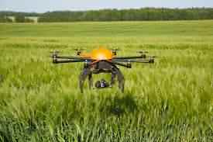Un uso más común de la cámara avanzada que transporta unidades de aviones no tripulados es capturar la cobertura de medios desde lugares inaccesibles. Anteriormente, solo las grandes industrias de noticias podían capturar tomas críticas debido a que podían pagar helicópteros. Pero hoy en día, casi todos los medios de comunicación a pequeña escala y los periodistas locales son capaces de capturar secuencias de aire cristalinas para una cobertura de noticias impresionante. Los drones también pueden moverse fácilmente a áreas más cerradas debido a su pequeño tamaño, por lo que también les importa para grabar entrevistas cara a cara, ortografía aérea.

* + 1. Operaciones de búsqueda y rescate

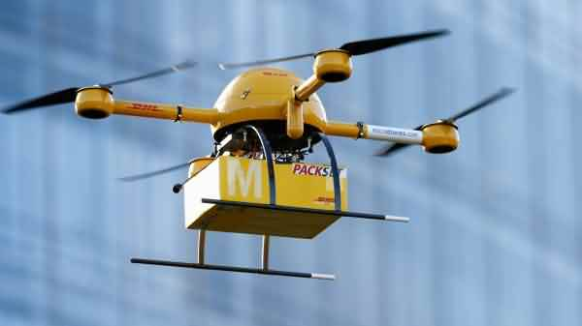Los drones en estos días están equipados con sensores térmicos para que puedan localizar la posición de las personas perdidas. También pueden trabajar en la oscuridad y dentro de un terreno desafiante.

Las operaciones de búsqueda y rescate sufrieron mucho por mucho tiempo debido a la falta de tecnología, pero ahora los drones pueden hacer que todo sea posible en pocos minutos. Se pueden usar para el despliegue, así como para misiones de búsqueda y rescate en tiempos de batalla críticos. Tienen la capacidad suficiente para dejar los suministros en lugares inalcanzables.

* + 1. El campo de la agricultura

drones in engineering
Este es el mayor logro de la tecnología de aviones no tripulados, ya que ahora pueden servir a los agricultores para muchos propósitos. Los aviones no tripulados pueden ayudar a los agricultores a ahorrar su dinero, así como los cultivos, manteniendo un ojo de las plantas defectuosas. Pueden estudiar las tierras agrícolas de gran tamaño junto con el monitoreo adecuado de los sistemas de riego.

Los agricultores ahora pueden esperar actualizaciones de información rápidamente y los drones también pueden ayudarlos a rociar fertilizantes, pesticidas y agua para los cultivos en el momento adecuado.

* + 1. Drone para el envío y la entrega.

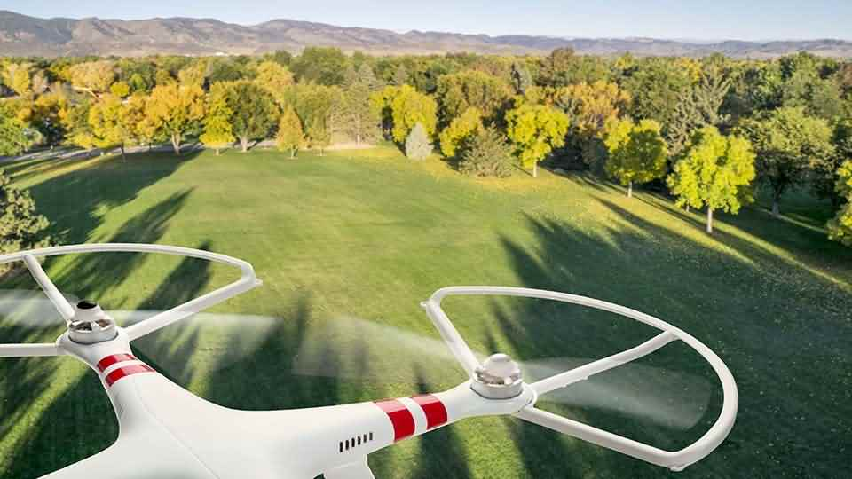Como las unidades avanzadas de drones son capaces de transportar cargas pesadas, ahora pueden utilizarse para aplicaciones de envío y entrega. Ayudará a las personas a obtener un servicio instantáneo para sus productos solicitados en la puerta y la mejor parte es que no se quedará atascado en ningún lugar en la calle. Ahora puede obtener su pedido de comida en pocos minutos en su lugar.

* + 1. 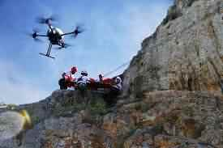Aplicaciones de drones en ingeniería.

La mayoría de las empresas de ingeniería en estos días utilizan tecnología de drones para monitorear sus proyectos en profundidad, como cables de transmisión, oleoductos e inspecciones de mantenimiento.

* + 1. Mapeo 3D con drones.

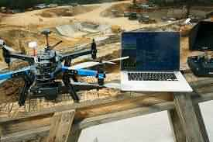Hay tantas tareas que un dron puede completar en la industria de la ingeniería que se ocupa de proyectos de infraestructura, tareas de planificación de aeropuertos, mantenimiento y actividades de construcción. Los drones son lo suficientemente capaces para realizar encuestas con mayor eficiencia.

* + 1. Drones para Vigilancia de Seguridad.

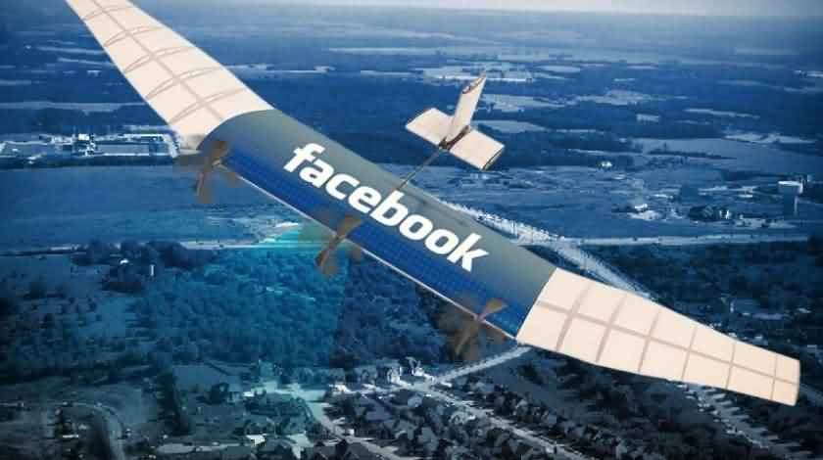Estos pequeños dispositivos pueden ayudar a las personas a lograr el éxito en la seguridad pública y la vigilancia de multitudes. Los drones tienen la capacidad suficiente para informar sobre actividades delictivas en grandes reuniones. También encuentran aplicaciones en un monitoreo cuidadoso en las zonas fronterizas para que las drogas y los traficantes de migrantes puedan ser fácilmente capturados.

Los drones sirven como un ejército inteligente que puede proteger a la nación de tantos problemas y es por eso que la mayoría de los países en estos días están trabajando en el desarrollo de unidades de drones altamente avanzadas.

* + 1. Acceso inalámbrico a Internet.

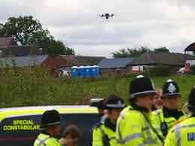Una aplicación más popular y avanzada de drones es en el mundo de internet. Esto es bastante interesante según una reciente actualización de Facebook que pronto comenzarán a utilizar drones para servir la señal de Internet en ubicaciones remotas.

Como internet es una de las tecnologías más esenciales para los seres humanos en el siglo XXI, algunos trabajos en su progreso son realmente apreciables. Pronto podrás captar la señal en tu móvil a través de un dron que vuela arriba en el aire.

* + 1. Aplicaciones en el campo de la investigación y las ciencias de la naturaleza.

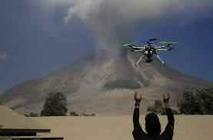Una de las características más esenciales de los drones es su maniobrabilidad. Ya que pueden diseñarse en un tamaño muy pequeño pero aún tendrán capacidades impresionantes. El espacio simplemente no es un problema para los drones y, por lo tanto, pueden viajar fácilmente a lugares estrechos o inaccesibles. Simplemente necesita conectar una cámara de alta calidad a su drone y dejarla pasar al aire para capturar su espacio objetivo.

* 1. **Tipos de drones**

Los drones o UAV están diseñados con capacidades para volar en el aire sin un piloto. Sus movimientos son controlados principalmente por una unidad remota en la mayoría de los casos, mientras que pocos diseños altamente avanzados son operados desde computadoras.

Hay tantas variedades de drones que puedes encontrar fácilmente en el mundo y todos ellos están trabajando para diferentes aplicaciones, por lo que no podemos definir ningún criterio establecido para su clasificación. Dependiendo de la necesidad o las aplicaciones, pueden tener un tamaño y diseño variables.

Una de las aplicaciones más comunes de la tecnología de drones es en el ejército, ya que ayuda a controlar los problemas relacionados con la vigilancia con facilidad. Los lugares donde los humanos no pueden entrar directamente pueden ser monitoreados fácilmente por una unidad de vuelo aéreo y también puede capturar fotografías de lugares críticos. Aquí vamos a discutir varios tipos de drones y, para facilitar su comprensión, se clasifican en cuatro secciones básicas: Números de hélices utilizadas en el interior, su tamaño, rango de vuelo y equipos.

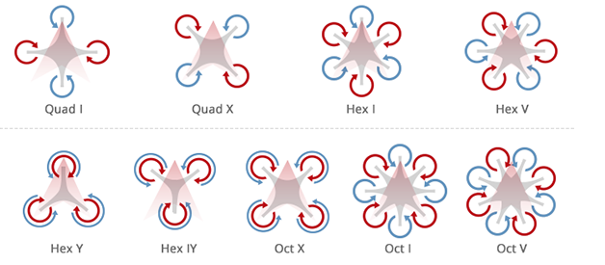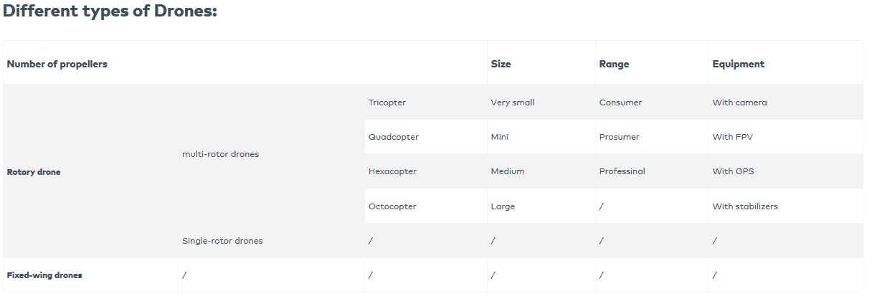

* + 1. Según el número de hélices
* Drones rotativos

La construcción más común en aviones no tripulados de tipo rotatorio suele ser el diseño de tipo de rotor múltiple que tiene muchos rotores para mantener su posición, pero en el caso de un modelo de rotor único, encontrará solo un rotor interior. Otro será un rotor de cola que simplemente ayuda a proporcionar control al rumbo. En caso de que tenga una mezcla de flotador que posea cargas pesadas pero necesite un tiempo de vuelo más rápido con una mayor resistencia, entonces los helicópteros de un solo rotor pueden ser la mejor opción para usted.

* Tricóptero:

Hay tres tipos diferentes de motores potentes dentro de un tricóptero, tres controladores, cuatro giroscopios y un solo servo. Los motores se colocan simplemente en cada extremo de los tres brazos y cada uno de ellos sostiene un sensor de ubicación. Cada vez que necesite levantar su tricóptero, es esencial iniciar un movimiento en la palanca del acelerador, el sensor de giro recibirá inmediatamente su señal y pasará directamente al controlador que ayuda a controlar la rotación del motor. Un tricóptero puede mantenerse estable en su camino ya que está equipado con muchos sensores clásicos y cosas electrónicas en sí. No es necesario aplicar ninguna corrección manual.

* Quadcopter:

Cuando un multirrotor está diseñado con cuatro palas de rotor, entonces se convierte en quadcopter. Estos dispositivos generalmente son controlados por motores de CC de tipo sin escobillas especialmente diseñados. Dos de los motores suelen moverse en el sentido de las agujas del reloj, mientras que otros dos funcionan en sentido contrario a las agujas del reloj. Ayuda a decidir un aterrizaje seguro para quadcopter. La fuente de batería para tales dispositivos suele ser una batería de polímero de litio.

* Hexacóptero:

Hexacopter le servirá para muchas aplicaciones potenciales con su mecanismo de 6 motores, donde 3 trabajan en el sentido de las agujas del reloj y otros tres se mueven en sentido antihorario. Por lo tanto, estos dispositivos pueden obtener una mayor potencia de elevación en comparación con los quadcopters. No debe preocuparse por su mecanismo, ya que está diseñado para servir como una nave de aterrizaje extremadamente segura.

* Octocopter:

Octo significa ocho; así que octocopter le servirá con sus poderosos ocho motores y que enviará energía a 8 hélices funcionales. Esta nave naturalmente tiene muchas capacidades de vuelo en comparación con las unidades discutidas anteriormente y también es altamente estable. Puede disponer de una grabación de material de archivo estable con octocopters en cualquier altitud. Estos dispositivos encuentran aplicación en el mundo de la fotografía profesional.

* Ala fija Drone

Aquí hay una categoría completamente diferente de todas las unidades anteriores. Allí los diseños son bastante únicos en comparación con los drones multirrotor de uso común. Encontrarás un ala en ellos y aparecerán como aviones tradicionales. Estos drones no son capaces de permanecer estables en el aire, ya que no son muy poderosos para luchar contra la fuerza gravitacional. Ellos encuentran sus aplicaciones en grabaciones relacionadas con el movimiento donde pueden avanzar según las ofertas de capacidades de su sistema de batería incorporado.

* La línea de fondo

La mayoría de los diseños de drones disponibles en el mercado son cuadricópteros porque pueden levantar gran peso sin ningún ajuste de ingeniería adicional. Es la solución más rentable para la mayoría de sus necesidades.

* + 1. Según el tamaño
* Drones muy pequeños:

Se pueden diseñar con un rango de tamaño común que varía desde un insecto de gran tamaño hasta una unidad de 50 cm de largo. Los dos diseños más comunes en esta categoría son: Mini Drones y Nano / Micro Drones. Los nano drones son ampliamente utilizados debido a su estructura pequeña y su construcción liviana, ya que funcionan como armas esenciales para el espionaje.

* Mini Drones:

Tienen un tamaño un poco más grande que los micro drones, lo que significa que superarán los 50 cm, pero tendrán una dimensión máxima de 2 m. La mayoría de estos modelos de drones están diseñados con alas de construcción de tipo fijo, mientras que pocos pueden tener alas giratorias. Debido a su pequeño tamaño les falta poder.

* Drones medianos:

Esta categoría de drones presenta unidades más pesadas, pero son más livianas y más pequeñas que las aeronaves. Estos drones pueden llevar un peso de hasta 200 Kgs y tienen una capacidad de vuelo promedio de 5 a 10 minutos. Uno de los diseños más populares en esta categoría es el vigilante del Reino Unido.

* Drones grandes:

Los drones grandes son algo comparables al tamaño de las aeronaves y se utilizan más comúnmente para aplicaciones militares. Los lugares que no se pueden cubrir con aviones normales generalmente se capturan con estos aviones no tripulados. Son dispositivos principales para aplicaciones de vigilancia. Los usuarios también pueden clasificarlos en diferentes categorías dependiendo de su rango y habilidades de vuelo.

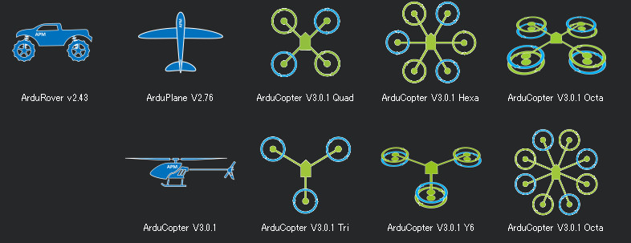

* + 1. Según Rango
* Drones de rango muy cercano:

Actúan como un juguete favorito para la mayoría de los niños. Pueden volar hasta 5 km con un tiempo de vuelo de 20 a 45 minutos cuando están equipadas con baterías potentes. Algunas de las unidades más utilizadas en esta categoría son Raven y Dragon Eye.

* Close Range Drones:

Dichos drones pueden volar hasta 50 km con un respaldo de batería de 1 a 6 horas. Ya que pueden trabajar durante más tiempo y pueden cubrir largas distancias para que encuentren sus aplicaciones en misiones de vigilancia.

* Drones de corto alcance:

Son poco superiores en comparación con los drones de rango cercano, por lo que se usan comúnmente para aplicaciones militares. Pueden viajar hasta una distancia máxima de 150 km, lo que significa que la cobertura es casi 100 km más que la de los drones a corta distancia. El tiempo de vuelo estimado para drones de corto alcance es de 8 a 12 horas, por lo que son útiles para aplicaciones de reconocimiento y espionaje.

* Drones de rango medio:

Esta categoría de drones es mucho más poderosa en comparación con todas las mencionadas anteriormente. Son conocidos como drones de alta velocidad que pueden cubrir un área de hasta 650 km. Los drones de rango medio se usan comúnmente para aplicaciones de vigilancia y algunos tipos básicos en esta categoría de trabajo para las necesidades de recopilación de datos meteorológicos.

* Resistencia:

Esta es la mejor colección de aviones no tripulados que tiene un impresionante tiempo de vuelo de 36 horas y puede llegar fácilmente a una altura máxima de 3000 pies sobre el nivel del mar. Estos drones son populares para aplicaciones de vigilancia de gama alta.

* + 1. Según Equipo
* Con cámara:

La mayoría de los amantes de las cámaras de acción y los expertos en disparos adoran comprar drones equipados con una cámara para capturar tomas clásicas en lugares difíciles. La industria cinematográfica los está utilizando comúnmente para la grabación de películas. En los últimos meses, estos drones han sufrido una gran caída en el rango de precios, por lo que más compradores están entusiasmados de elegir para el uso de rutina. Puede comprar fácilmente uno en el rango de precio de $ 100 a $ 1000 solamente. La mayoría de las cámaras de acción en estos días están fabricadas con capacidades especiales de montaje de drones.

* Con FPV:

Aquí, FPV significa First Person Viewing (Visión en primera persona), una aplicación muy común de drones que tienen la capacidad suficiente para grabar cosas como lo están viendo los espectadores en tiempo real. Es posible controlar estos drones a la vista con la ayuda de un monitor portátil. Estos aviones no tripulados se utilizan comúnmente en la industria cinematográfica y para las necesidades de disparo cara a cara.

* Con GPS:

Estas unidades están ganando cada vez más popularidad en estos días, ya que son lo suficientemente capaces de capturar información de ubicación sobre la marcha. Puede enviar este dron para grabar escenas en cualquier ubicación fija, ya que son altamente estables y volverán a casa después de completar la tarea. Lo más interesante de saber es que recordarán la ubicación del último disparo y se pueden enviar nuevamente a la misma posición para el próximo disparo.

* Con estabilizador:

La tecnología de giroscopio está desarrollada principalmente para mejorar las capacidades de vuelo de los drones. Actualmente, el dispositivo de afeitado se ha diseñado con la función de estabilización de drones del tipo de seis ejes para que su dispositivo pueda mantenerse estable en el aire y pueda manejar los movimientos en giros más pronunciados. Estos dispositivos pueden seguir las instrucciones al instante y se perfeccionarán de manera impresionante para todas las necesidades de disparo. Su mecanismo central de control de vuelo ayuda a los usuarios a disfrutar de las opciones de navegación fáciles para que se puedan recopilar los detalles del material de archivo.

* 1. **Guía de compra de drones**

El mercado en estos días está inundado de variedad de drones y cada pieza de hardware en esta categoría posee características únicas. Entonces, si va a comprar un avión no tripulado como principiante, puede ser difícil tomar una decisión sobre cuál de estos será el mejor para sus necesidades. El marco de trabajo básico de la mayoría de los drones suele ser similar con cuatro hélices y una unidad de giroscopio, pero todavía tienen variaciones en cuanto a otras características potenciales.

* + 1. Consejos para comprar drones
* Presupuesto:

Uno de los factores principales que juegan un papel detrás de su selección de drones es su presupuesto planificado. Puede preferir ir a colecciones de mayor nivel o ser un principiante puede elegir la básica. Tenga en cuenta que la mayoría de las personas encuentran dificultades para volar en una colección de aviones no tripulados, pero los aviones caros muestran resultados impresionantes en vuelo debido a sus unidades de sensores avanzados y hélices potentes. Antes de realizar el pedido de su avión no tripulado, prefiera consultar las ofertas de diferentes compañías como Amazon, Hobby King Etc. y comparar sus descuentos. Pocos sitios web también ofrecen descuentos cuando compras drones con accesorios adicionales para que puedas planificar tu compra en consecuencia. La inversión de bajo presupuesto conducirá a un avión no tripulado que tiene poca duración de batería con características limitadas, mientras que las unidades caras pueden brindarle resultados sorprendentes en cada vuelo.

* Tiempo de vuelo:

Este parámetro se usa para decidir el tiempo promedio de vuelo de tu drone con una sola carga. Es bueno planificar una batería de respaldo potente si necesita usar su avión no tripulado con fines fotográficos. Pocos drones vienen con baterías recargables, mientras que otros también ofrecen opciones de reemplazo para que los usuarios puedan usar baterías de repuesto en horas de emergencia. La mayoría de estos drones tardan casi entre 45 y 90 minutos en cargarse por completo y se observa que el tiempo mínimo de vuelo es de 10 a 12 minutos. Tenga en cuenta que si sigue haciendo trucos y giros con su avión no tripulado, definitivamente llevará a una caída más rápida en la potencia y el tiempo de vuelo se reducirá automáticamente. El tamaño de la batería, la capacidad de carga y varios otros factores pueden afectar los tiempos de vuelo de un avión no tripulado.

* Cámara:

Muchos quadcopters están diseñados con capacidades para llevar una unidad de cámara con ellos para que puedan disparar escenas desde diferentes ángulos en el aire. Incluso varias cámaras de acción también poseen monturas drone especialmente diseñadas para que puedan satisfacer las necesidades de grabación de alta calidad. Este impresionante accesorio para drone es realmente una gran idea, pero uno necesita usar unidades de cámara de alta resolución para este propósito y, de preferencia, debería compartirse gratis. Algunos drones se venden con unidades de cámara premontadas, mientras que otros pueden venir con montajes dedicados. Los drones habilitados para GPS pueden ayudar a los usuarios a capturar imágenes fijas o videos con información de ubicación activa.

* Controlador:

Cada dron posee un controlador en su interior y esto funciona como el cerebro de todo el sistema. El controlador a veces también se conoce como transmisor que ayuda a transferir los comandos de entrada al helicóptero durante el vuelo. Los controladores de drones comúnmente operan en el rango de frecuencia de 2.4 GHz. Este rango de frecuencia es estándar para todos los diseños de aviones no tripulados que se utilizan para aplicaciones comerciales y de entretenimiento.

Se recomienda a los compradores que verifiquen las características y especificaciones de los drones antes de realizar el pedido, ya que existe una amplia gama de capacidades a las que puede acceder con diferentes diseños. Pocas unidades están diseñadas con botones en su cuerpo, mientras que otras pueden tener una pantalla LCD para administrar los controles. El controlador funciona como una unidad central en todos los casos.

* Sensor:

Los drones baratos no tienen sensores o pueden tener muy pocos incrustados, pero si compras una unidad costosa, entonces se acomodarán tantos sensores avanzados a bordo. Algunos de los tipos de sensores más utilizados son GPS y sensores de temperatura. Las unidades habilitadas para GPS pueden moverse a través de ubicaciones específicas según lo establecido en sus controles de programación. Es posible ajustar los valores de longitud y latitud del dispositivo para que pueda viajar solo en una dirección predeterminada. Un quadcopter avanzado llamado DJI Phantom tiene una función de retorno a casa que le permite regresar a la ubicación real cuando los usuarios presionan el botón de inicio.

* Edúcate a ti mismo:

Antes de que decida invertir en cualquier avión no tripulado, es bueno recopilar información sobre todos para que pueda evaluarlos según su necesidad. Muchos compradores gastan grandes cantidades de dinero en drones incorrectos solo por falta de información sobre su funcionalidad y capacidades. Comprar un drone es un asunto costoso, por lo que es bueno educarse primero y luego elegir el dispositivo correcto después de hacer un gran análisis. Cree un conjunto de funciones que se espera de su avión no tripulado y planifique su presupuesto con cuidado. Si necesita algunos accesorios adicionales para operar su dron para aplicaciones específicas, debe incluirlos en la lista de presupuestos. Puede encontrar fácilmente varios tutoriales en forma de videos en Internet que pueden proporcionar gran información sobre cómo usar un avión no tripulado.

* Respeta la ley:

Es posible que esté al tanto del hecho de que todos los países siguen un conjunto específico de reglas de vuelos de aviones no tripulados y deben seguirse estrictamente. Las alturas de vuelo, horarios y ubicaciones: todo debe estar bien planificado para evitar accidentes aéreos. La violación de las reglas puede causar daños a gran escala, por lo que se recomienda a los compradores que se mantengan actualizados sobre las pautas gubernamentales. Todos los compradores de aviones no tripulados deben firmar una carta de permiso de la agencia y las reglas de vuelo deben seguirse estrictamente.

* + 1. Sitios Web recomendables para comprar drones

Todos estos compradores están ofreciendo grandes descuentos en ofertas de aviones no tripulados; puede elegir cualquiera de estas plataformas y elegir su avión no tripulado para el servicio de entrega a domicilio.

* Amazon:

Si va a ser su primera compra de aviones no tripulados o si usted es un principiante en este mundo de aviones no tripulados, le sugerimos que invierta una cantidad baja. Vaya a Amazon y golpee los racks de descuento digital para obtener la mejor oferta para su compra. Muchos minoristas web en esta red han desarrollado videos útiles, así como tutoriales para ayudar a los compradores con información útil sobre el uso seguro.

* Hobby King:

La plataforma Hobby king ayuda a los compradores con servicios de calidad para drones, accesorios y piezas. Tienen tantas variedades de drones con increíbles funciones listas para volar y si necesita algún componente adicional para sus aplicaciones, también puede solicitarlo a la plataforma Hobby King.

* Best Buy:

Ofrece una amplia colección de drones a precios razonables y varias guías también están disponibles para ayudar a los usuarios a obtener las mejores ofertas de compra. Puedes elegir unidades avanzadas con impresionantes descuentos y pronto comenzarás a burlarte de tus amigos con una impresionante colección de accesorios para drones.

* Horizon Hobby:

Este es uno de los destinos preferidos para sus necesidades de compra de aviones no tripulados que ofrece una amplia selección a todos los compradores potenciales. Todas las páginas de productos en este sitio tienen un montón de contenido informativo relacionado con cada dron en forma de manuales, guías y videos descargables. Se puede acceder fácilmente a más información de los fabricantes con su sistema de soporte continuo.

* Quaters de la cabeza de FPV:

Si ya ha disfrutado de cientos de vuelos de drones bajo su control, es el momento adecuado para comenzar con su propio diseño ahora. Puede parecer complicado a la vez, pero si comienzas con las pautas adecuadas, entonces es posible desarrollar un dron con una plataforma rica en características. Con el tiempo también ganarás experiencia para reparar tu dron. Si no es tu taza de té, ve a elegir tu diseño de FPV Head Quaters.

1. **Plataformas para drones**

🡪3DRobotics https://3dr.com/

🡪drone team https://www.sdtstore.com/

🡪Basados en arduino de código abierto: https://store.arduino.cc/

AeroQuad

Arducopter – Ardupilot   
Quaduino NG   
DIY Drones

Scout UAV

🡪 http://store.jdrones.com/Hardware_s/225.htm  
🡪 lynxmotion : http://www.lynxmotion.com

🡪 https://robohub.org/tag/kiva-systems/

🡪 <https://www.robotshop.com>

🡪 <https://www.bluerobotics.com>

🡪 https://baskaerospace.com.au  
🡪 http://www.virtualrobotix.it/index.php/en/shop/gps